**20230905| 小六班**



Daily life



**「来园情况」**

今日星期一，共有21人来园，全勤。宝贝们棒棒哒！

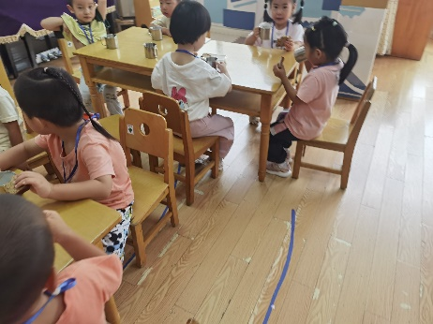 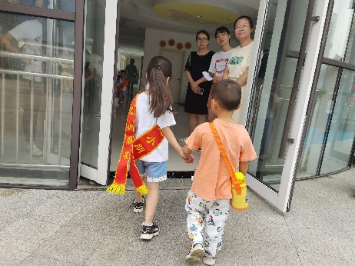 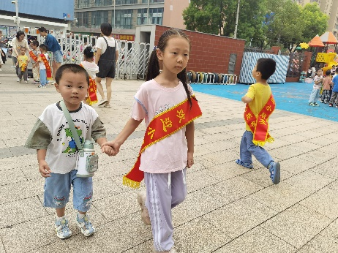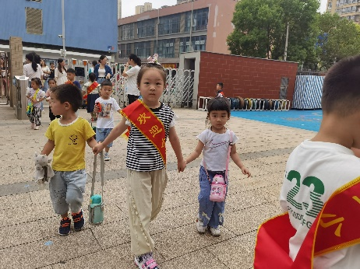 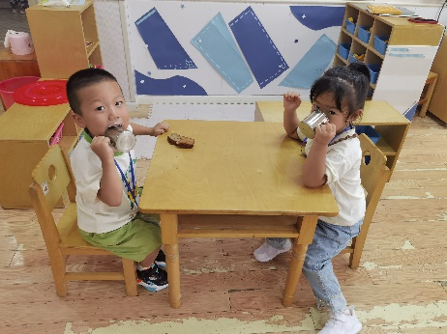 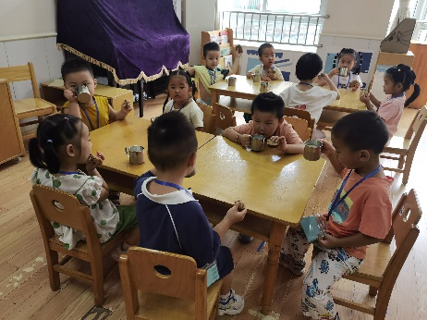

**「日常生活观察」**

|  |  |  |  |  |  |  |  |  |
| --- | --- | --- | --- | --- | --- | --- | --- | --- |
| **序号** | **姓名** | **入园情绪** | **早点** | **午餐** | | | **午睡** | **午点** |
| **饭** | **菜** | **汤** |
| 1 | 方张羽 | √ | 吃得慢 | √ | ⭕ | ⭕ | √ | √ |
| 2 | 王韵涵 | √ | √ | √ | ⭕ | ⭕ | √ | √ |
| 3 | 杨子熠 | ⭕ | √ | √ | ⭕ | ⭕ | √ | √ |
| 4 | 程桢雯 | √ | √ | ⭕ | ⭕ | √ | √ | √ |
| 5 | 林清姝 | √ | √ | √ | √ | ⭕ | √ | √ |
| 6 | 南羽晞 | √ | √ | √ | √ | √ | √ | √ |
| 7 | 郭慕芸 | √ | 未吃完 | √ | ⭕ | ⭕ |  |  |
| 8 | 马筱萌 | √ | √ | √ | ⭕ | ⭕ | √ | √ |
| 9 | 许晨依 | √ | √ | √ | √ | √ | √ | √ |
| 10 | 韩泽霖 | √ | √ | √ | √ | √ | ⭕ | √ |
| 11 | 任俊晟 | √ | √ | √ | √ | √ | √ | √ |
| 12 | 顾宇浩 | √ | √ | √ | ⭕ | √ | √ | √ |
| 13 | 魏书宇 | √ | √ | 翻 | ⭕ | √ | √ | √ |
| 14 | 冯逸凡 | √ | √ | √ | √ | ⭕ | √ | √ |
| 15 | 鞠奕鸿 | √ | √ | √ | √ | √ | √ | √ |
| 16 | 徐佑恒 | √ | √ | √ | √ | √ | √ | √ |
| 17 | 庄溢 | √ | ⭕ | ⭕ | ⭕ | ⭕ | √ | √ |
| 18 | 赵天睿 | √ | √ | √ | √ | √ | √ | √ |
| 19 | 朱圣庆 | √ | √ | √ | √ | √ | √ | √ |
| 20 | 李宇航 | √ | √ | √ | ⭕ | √ | √ | √ |
| 21 | 戴君瑞 | √ | √ | √ | ⭕ | ⭕ | √ | √ |

**「户外活动」**

今天我们参加了户外活动，一起玩了攀爬架。第一次尝试，小朋友们都很勇敢呢！

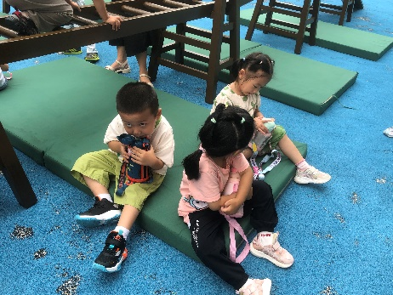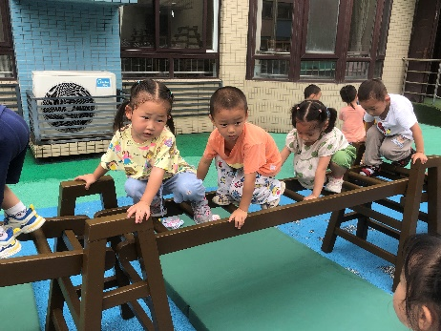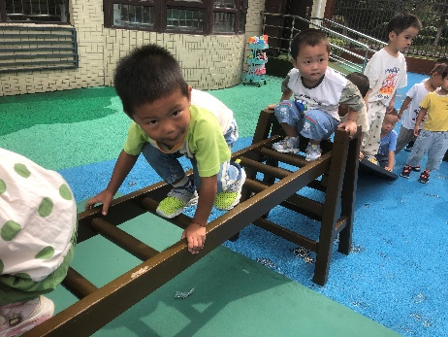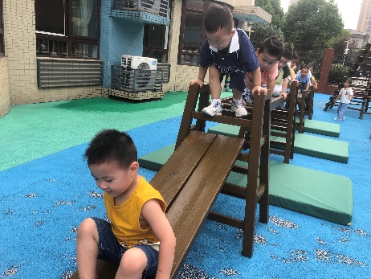 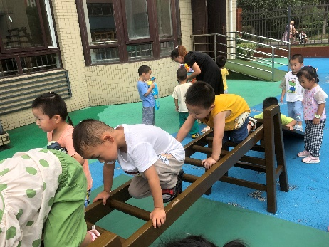 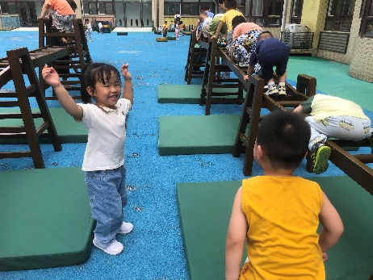

**「温馨提示」**

各位家长请关注：

1. 安全平台上每个孩子的账户已截图发送至群中，请家长们自主下载安全平台APP，并登录相应的账号后修改密码！原始密码为123456.谢谢配合！
2. 由于天气还比较热，孩子们在户外活动时会汗流浃背，所以建议每位家长帮孩子带两条汗背巾带到幼儿园，以便我们帮孩子垫一下，以防受凉，汗背巾上一定要做好标记哦！